**সুষম ও যৌগিক ঘনবস্তু পরিমাপ**

**১. 12 সেমি লম্বা কোণকাকৃতি একটি গাজরের বোঁটার দিকে ভূমির ব্যাস 2.5 সেমি। গাজরটির আয়তন কত?**

**সমাধানঃ**

আমরা জানি,

কোণকের আয়তন = 1/3πr2h ঘন একক

এখন গাজরটি কোণকাকৃতি, সুতরাং প্রশ্নমতে,

h = 12 সেমি; r = 2.5 সেমি এবং π = 3.1416

গাজরটির আয়তন

= 1/3πr2h ঘন সেমি

= 1/3×3.1416×(2.5)2×12 ঘন সেমি

= 78.54 ঘন সেমি।

**২. চিত্রে সড়কে ব্যবহৃত প্লাস্টিকের তৈরি নিরেট ঘনবস্তুটির ভূমির ক্ষেত্রফল 1256.64 বর্গসেমি এবং হেলানো তলের দৈর্ঘ্য 26 সেমি।**

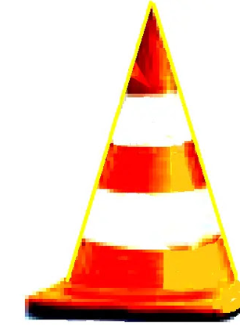

**(i) ঘনবস্তুটির বক্রতল রং করতে প্রতি বর্গ সেন্টিমিটারে 1.50 টাকা খরচ হলে মোট কত টাকা খরচ হবে?**

**(ii) ঘনবস্তুটিতে কতটুকু প্লাস্টিক আছে?**

**সমাধানঃ**

চিত্রে সড়কে ব্যবহৃত প্লাস্টিকের তৈরি নিরেট ঘনবস্তুটি কোণক আকৃতির।

আমরা জানি,

কোণকের ভূমির ক্ষেত্রফল = πr2বর্গ একক; এখানে, r = ভূমির ব্যাসার্ধ।

∵ πr2 = 1256.64

বা, r2 = 400 [∵π=3.1416]

বা, r = 20 সেমি।

আবার,

কোণকের বক্রতলের ক্ষেত্রফল = πrl বর্গ একক; যেখানে, r = ভূমির ব্যাসার্ধ, l = হেলানো উচ্চতা।

∵ ঘনবস্তুটির বক্রতলের ক্ষেত্রফল

= πrl

= 3.1416×20×26 [∵l=26 সেমি, দেওয়া আছে]

= 1633.632 বর্গ সেমি।

(ক)

ঘনবস্তুটির বক্রতল রং করতে 1বর্গ সেন্টিমিটারে খরচ হয় 1.50 টাকা

∵ ঘনবস্তুটির বক্রতল রং করতে 1633.632 বর্গ সেন্টিমিটারে খরচ হয় 1.50×1633.632 টাকা = 2450.448 টাকা।

(খ)

আমরা জানি,

কোণকের আয়তন = 1/3πr2h ঘন একক; এখানে, h = কোণকের উচ্চতা, r = ভূমির ব্যাসার্ধ।

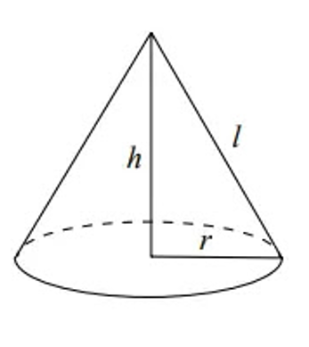

আবার, কোণকের ক্ষেত্রে,

l2 = h2 + r2 [∵l=হেলানো উচ্চতা, h=উচ্চতা, r= ভূমির ব্যাসার্ধ]

বা, h2 = l2-r2

বা, h2 = 262-202

বা, h2 = 276

বা, h = √276 সেমি।

তাহলে, ঘনবস্তুটির আয়তন

= 1/3πr2h

= 1/3×3.1416×202×√276

= 6958.957 ঘন সেমি (প্রায়)

∵ ঘনবস্তুটিতে প্লাস্টিক আছে 6958.957 ঘন সেমি (প্রায়)

**৩. একটি প্লাস্টিকের নিরেট গোলকের ব্যাসার্ধ 6 সেমি। গোলকটিকে গলিয়ে 7 সেমি ব্যাসার্ধবিশিষ্ট একটি ফাঁপা গোলকে পরিণত করা হলে, ফাঁপা গোলকের প্লাস্টিকের পূরুত্ব নির্ণয় করো।**

**সমাধানঃ**

আমরা জানি,

গোলকের আয়তন = 4/3πr3 ঘন একক; এখানে, r = গোলকের ব্যাসার্ধ।

তাহলে, 6 সেমি ব্যাসার্ধ বিশিষ্ট গোলকের আয়তন

= 4/3×3.1416×63 ঘন সেমি

= 904.7808 ঘন সেমি।

এবং, 7 সেমি ব্যাসার্ধ বিশিষ্ট গোলকের আয়তন

= 4/3×3.1416×73 ঘন সেমি

= 1436.7584 ঘন সেমি।

এখন, 6 সেমি ব্যাসার্ধের গোলকটি নিরেট কিন্তু 7 সেমি ব্যাসার্ধের গোলকটি ফাঁপা এবং 6 সেমি ব্যাসার্ধের গোলক দিয়েই 7 সেমি ব্যাসার্ধের গোলক তৈরি করা হয়েছে।

∵ 7 সেমি ব্যাসার্ধের গোলকের ফাঁপা অংশের আয়তন

= 1436.7584 ঘন সেমি – 904.7808 ঘন সেমি

= 531.9776 ঘন সেমি।

এখন ফাঁপা অংশের ব্যাসার্ধ = r1 হলে,

∵ 4/3×3.1416×r13 = 531.9776

বা, r13= 127

বা, r1 = 5.02652 সেমি (প্রায়)

∵ 7 সেমি ব্যাসার্ধের গোলকের পুরুত্ব

= (7 - 5.02652) সেমি (প্রায়)

= 1.97348 সেমি (প্রায়)

**৪. চারটি নিরেট গোলকের ব্যাসার্ধ 3 সেমি, 8 সেমি, 13 সেমি ও r সেমি। গোলক চারটিকে গলিয়ে 14 সেমি ব্যাসার্ধবিশিষ্ট নতুন আরেকটি নিরেট গোলক তৈরি করা হলে r এর মান কত?**

**সমাধানঃ**

আমরা জানি,

কোণ গোলকের ব্য্যাসার্ধ a হলে, এর আয়তন = 4/3πa3 ঘন একক।

এখন, শর্তমতে,

চারটি নিরেট গোলকের আয়তন = চারটি গোলক দ্বারা তৈরি নতুন একটি গোলকের আয়তন

বা, 4/3π33+4/3π83+4/3π133+4/3πr3 = 4/3π143

বা, 4/3π(33+83+133+r3) = 4/3π143

বা, (33+83+133+r3) = 143

বা, 27+512+2197+ r3= 2744

বা, r3= 2744 – 27-512-2197

বা, r3= 8

বা, r = 2

**৫. একটি সুষম সপ্তভুজাকার প্রিজম আকৃতির অ্যাকুরিয়ামের ভূমির প্রত্যেক বাহুর দৈর্ঘ্য 25 সেমি এবং উচ্চতা 1 মি। প্রতি বর্গসেমি 2টাকা হিসাবে অ্যাকুরিয়ামটির পার্শ্বতল কাচ দ্বারা আবৃত করতে মোট কত টাকা খরচ হবে? অ্যাকুরিয়ামটির তিন-চতুর্থাংশ পানিপূর্ণ করতে কত লিটার পানি লাগবে? [1000 ঘনসেমি = 1লিটার।]**

**সমাধানঃ**

আমরা জানি,

প্রিজমের সমগ্রতলের ক্ষেত্রফল = 2 × (ভুমির ক্ষেত্রফল) + সকল পার্শ্বতলগুলোর ক্ষেত্রফল

এখন,

সুষম প্রিজমের ভূমির বাহুর সংখ্যা n এবং প্রত্যেক বাহুর দৈর্ঘ্য a একক হলে,

প্রিজমের সমগ্রতলের ক্ষেত্রফল = 2 × (ভূমির ক্ষেত্রফল) + (na × h) বর্গ একক

∵ সকল পার্শ্বতলগুলোর ক্ষেত্রফল

= (na × h) বর্গ সেমি [এখানে, n = 7, a = 25 সেমি, h = 1 মি = 100 সেমি]

= 7 × 25 × 100 বর্গ সেমি

= 17500 বর্গ সেমি।

এখন,

অ্যাকুরিয়ামটির 1 বর্গসেমি পার্শ্বতল কাচ দ্বারা আবৃত করতে খরচ হয় 2 টাকা

∵ অ্যাকুরিয়ামটির 17500 বর্গসেমি পার্শ্বতল কাচ দ্বারা আবৃত করতে খরচ হয় 2×17500 টাকা = 35000 টাকা।

আবার,

প্রিজমের আয়তন = ভূমির ক্ষেত্রফল×উচ্চতা

এবং, n সংখ্যক a দৈর্ঘ্যের বাহুবিশিষ্ট সুষম বহুভুজের ক্ষেত্রফল = (na2/4)cot(180°/n)

∵ অ্যাকুরিয়ামটির আয়তন

= (na2/4)cot(180°/n)×h

= (7×252/4)cot(180°/7)×100

= 227119.527  ঘন সেমি।

এখন অ্যাকুরিয়ামটির এক তৃতীয়াংশ আয়তন

= 1/3×227119.527  ঘন সেমি।

= 75706.509 ঘন সেমি।

আবার,

1000 ঘনসেমি পূর্ণ করতে পানি লাগে  1 লিটার

∵1 ঘনসেমি পূর্ণ করতে পানি লাগে  1/1000 লিটার

∵75706.509  ঘনসেমি পূর্ণ করতে পানি লাগে  (1/1000)×75706.509 লিটার = 75.706809 লিটার

**৬. চিত্রের সুষম প্রিজমের ভূমির প্রত্যেক বাহুর দৈর্ঘ্য 5 সেমি এবং পার্শ্বতলগুলো বর্গাকার।**

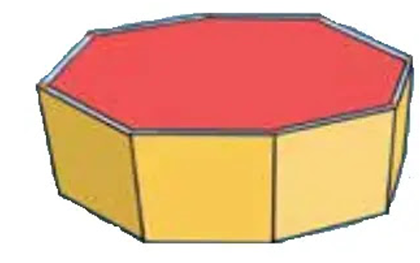

**(i) প্রিজমটির ভূমিদ্বয়ের ক্ষেত্রফল পরিমাপ করো।**

**(ii) প্রিজমটির বক্রতলের ক্ষেত্রফল কত?**

**(iii) প্রিজমটির আয়তন নির্ণয় করো।**

**সমাধানঃ (i)**

চিত্রে, প্রিজমটির বাহুর সংখ্যা n = 8

ভূমির প্রত্যেক বাহুর দৈর্ঘ্য a = 5 সেমি

∵ প্রিজমটির ভূমির ক্ষেত্রফল

= (na2/4)cot(180°/n)

= (8×52/4)cot(180°/8)

= 120.710678 বর্গ সেমি (প্রায়)

প্রিজমটির ভূমিদ্বয়ের ক্ষেত্রফল

= 2 × 120.710678 বর্গ সেমি (প্রায়)

= 241.421356 বর্গ সেমি (প্রায়)

**(ii) দেওয়া আছে, প্রিজমটির পার্শ্বতলগুলো বর্গাকার অর্থাৎ পার্শ্বতলের প্রত্যেক বাহুর দৈর্ঘ্য 5 সেমি। সুতরাং প্রিজমটির উচ্চতা h = 5 সেমি।**

∵ প্রিজমটির বক্রতলের ক্ষেত্রফল

= nah বর্গ সেমি

= 8×5×5 বর্গ সেমি

= 200 বর্গ সেমি

**(iii) প্রিজমটির আয়তন**

= ভূমির ক্ষেত্রফল × উচ্চতা

= 120.710678×5 ঘন সেমি [(i) নং থেকে মান বসিয়ে]

= 603.55339 ঘন সেমি (প্রায়)

**৭. 8√2 মিটার দৈর্ঘ্যবিশিষ্ট বর্গাকৃতি ভূমির উপর ঠিক মাঝখানে √66 মিটার উঁচু একটি খুটি স্থাপন ক’রে তাবুটি নির্মাণ করা হয়েছে।**

**(i) তাবুটির ধারের দৈর্ঘ্য নির্নয় করো।**

**সমাধানঃ** প্রশ্ন অনুসারে তাবুটি পিরামিড আকৃতির যার ভূমির প্রতি বাহুর দৈর্ঘ্য 8√2 মিটার।

এর উচ্চতা h = √66 মিটার যা বর্গাকৃতি ভূমির উপর ঠিক মাঝখানে একটি খুটি।

অর্থাৎ, খুটিটি বর্গাকৃতি ভূমির কর্ণদয়ের ছেদবিন্দুতে বা যেকোণ কর্ণের মাঝ বিন্দুতে অবস্থান করছে।

এখন, আমরা জানি,

বর্গের এক বাহুর দৈর্ঘ্য a হলে, বর্গের কর্ণের দৈর্ঘ্য = a√2

তাহলে, প্রদত্ত ভূমির কর্ণের দৈর্ঘ্য = 8√2.√2 মিটার = 16 মিটার।

এবং, কর্ণের অর্ধাংশের দৈর্ঘ্য = 16/2 মিটার = 8 মিটার।

এখন নিন্মোক্ত চিত্রটি লক্ষ্য করি এবং পিরামিডটির ধারের দৈর্ঘ্য নির্ণয় করিঃ

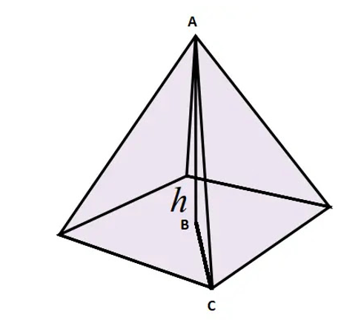

AB = h = √66 মিটার যা ভূমির উপর লম্ব

BC = 8 মিটার যা কর্ণের অর্ধেক

AC = পিরামিডের ধার যা নির্নয় করতে হবে।

চিত্রমতে,

AC2=AB2+BC2

বা, AC2=(√66)2+(8)2

বা, AC2=66+16

বা, AC2=82

বা, AC=√82 মিটার

**(ii) প্রতি বর্গমিটার 200 টাকা হিসাবে কত টাকার কাপড় কিনতে হয়েছে?**

**সমাধানঃ**

নিচের চিত্রটি লক্ষ্য করি,

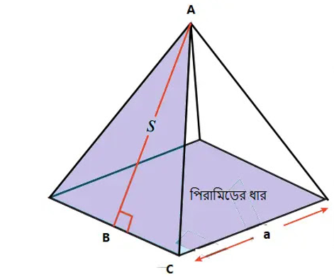

AB = S = হেলানো উচ্চতা

AC = পিরামিডের ধার

BC = ½×ভূমির বাহুর দৈর্ঘ্য

এবং এখানে, S = AC2 – BC2

এখন প্রদত্ত পিরামিডের হেলানো উচ্চতার ক্ষেত্রে,

S2 = (√82)2 – {½(8√2)}2 [মান বসিয়ে]

বা, S2= 82 – 32

বা, S2= 50

বা, S = √50

এখন,

পিরামিডটির পার্শ্বতলের ক্ষেত্রফল

= ½(ভূমির পরিসীমা × হেলানো উচ্চতা) বর্গ একক

= ½ × 4×8√2 × √50 বর্গ মিটার

= 160 বর্গ মিটার।

এখন,

1 বর্গমিটারের জন্য কাপড় কিনতে হয়েছে 200 টাকা

∵ 160 বর্গমিটারের জন্য কাপড় কিনতে হয়েছে 200×160 টাকা = 32000 টাকা

**(iii) তাবুটির মধ্যে কতটুকু বায়ুপূর্ণ ফাঁকা জায়গা পাওয়া গেছে তা নির্ণয় করো।**

**সমাধানঃ**

আমরা জানি,

পিরামিডের আয়তন = 1/3×(ভূমির ক্ষেত্রফল × উচ্চতা) ঘন একক

∵ তাবুটির আয়তন

= 1/3 × (8√2)2 × √66 ঘন মিটার [মান বসিয়ে]

= 30.6376 ঘন মিটার (প্রায়)

অর্থাৎ,

তাবুটির মধ্যে প্রায় 30.6376 ঘন মিটার বায়ুপূর্ণ ফাঁকা জায়গা পাওয়া গেছে।

**৮. √67 মিটার ধারবিশিষ্ট একটি পিরামিড 6 মিটার বাহুবিশিষ্ট বর্গাকৃতি ভূমির উপর অবস্থিত।**

**(i) পিরামিডটির উচ্চতা নির্ণয় করো।**

**সমাধানঃ**

দেওয়া আছে,

পিরামিডের ধার = √67 মিটার

ভূমির বাহুর দৈর্ঘ্য = 6 মিটার

যেহেতু পিরামিডটির ভূমি বর্গাকৃতি সেহেতু এর উচ্চতা রেখার নিন্ম বিন্দুর অবস্থান ভুমির কর্ণের দৈর্ঘ্যের মাঝ বিন্দুতে পাব।

বর্গাকৃতি ভূমির কর্ণের দৈর্ঘ্য = √2 × 6 মিটার।

∵ কর্ণের অর্ধেক = √2 × 3 মিটার = 3√2 মিটার।

এবার নিচের চিত্রটি লক্ষ করি,

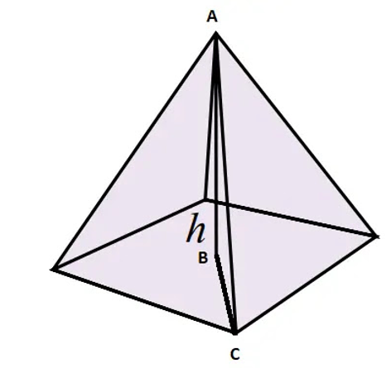

চিত্র অনুসারে,

AC = √67 মিটার; BC = 3√2 মিটার

∵ AB2 = AC2 – BC2

বা, AB2 = (√67)2 – (3√2)2

বা, AB2 = 67 – 18

বা, AB2 = 49

বা, AB = 7 মিটার।

∵ পিরামিডটির উচ্চতা 7 মিটার।

**(ii) পিরামিডটির সমগ্রতলের ক্ষেত্রফল কত?**

**সমাধানঃ**

নিচের চিত্রটি লক্ষ করি,

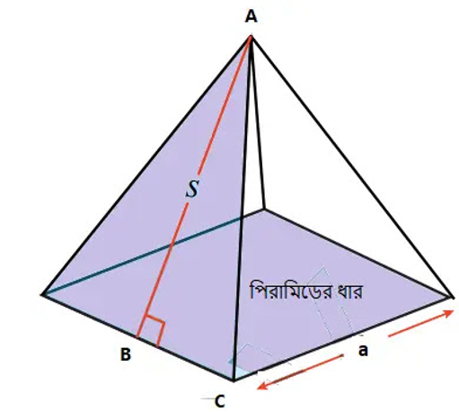

চিত্র অনুসারে আমরা প্রদত্ত পিরামিডের ক্ষেত্রে লিখতে পারি,

AC = √67 মিটার = পিরামিডের ধার

BC = 6/2 মিটার = 3 মিটার = ভূমির বাহুর অর্ধাংশ

AB2 = S2 = AC2 – BC2

S2 = (√67)2 – 32

S2 = 67 – 9

S2 = 58

S = √58 মিটার।

∵ পিরামিডের হেলানো উচ্চতা S = √58 মিটার।

এখন,

পিরামিডের সমগ্রতলের ক্ষেত্রফল

= ভূমির ক্ষেত্রফল + ½(ভূমির পরিসীমা×হেলানো উচ্চতা) বর্গ একক

= 62 +  ½(4×6×√58) বর্গ মিটার

= 36 + 91.389277 বর্গ মিটার

= 127.38927 বর্গ মিটার (প্রায়)

**(iii) পিরামিডটির আয়তন নির্ণয় করো।**

**সমাধানঃ**

(i) নং থেকে পাই,

পিরামিডের উচ্চতা = 7 মিটার।

বর্গাকৃতি ভূমির বাহুর দৈর্ঘ্য = 6 মিটার

∵ পিরামিডটির আয়তন

= 1/3(ভূমির ক্ষেত্রফল×উচ্চতা) ঘন মিটার

= 1/3 × 62 × 7 ঘন মিটার

= 84 ঘন মিটার

**৯. চিত্রের যৌগিক ঘনবস্তুটির নিম্নাংশের ভূমির ব্যাস 4 মিটার এবং উচ্চতা 5 মিটার। উপরের অংশের হেলানো উচ্চতা 3 মিটার।**

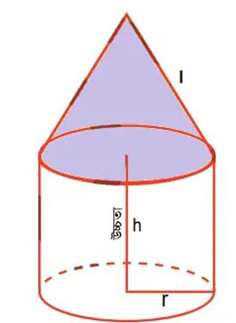

**(i) ঘনবস্তুটির নিম্নাংশের বক্রতল রং করতে প্রতি বর্গমিটারে 450 টাকা খরচ হলে মোট কত টাকা লাগবে?**

**সমাধানঃ**

চিত্র অনুসারে ঘনবস্তুটির নিন্মের অংশটিকে সিলিন্ডার বা বেলন বলে।

যার ব্যাস = 4 মিটার;

∵ সিলিন্ডারের ব্যাসার্ধ r = 4/2 মিটার = 2 মিটার।

এবং সিলিন্ডারের উচ্চতা h = 5 মিটার।

∵ সিলিন্ডারের বক্রতলের ক্ষেত্রফল

= 2πrh বর্গ মিটার

= 2×3.1416×2×5 বর্গ মিটার [∵π=3.1416]

= 62.832 বর্গ মিটার

এখন,

বক্রতল রং করতে 1 বর্গমিটারে  খরচ হয় 450 টাকা

∵ বক্রতল রং করতে 62.832 বর্গমিটারে খরচ হয় 450×62.832 টাকা = 28274.4 টাকা।

**(ii) ঘনবস্তুটির সমগ্রতলের ক্ষেত্রফল কত?**

**সমাধানঃ**

চিত্র অনুসারে ঘনবস্তুটি একটি কোণক ও একটি বেলনের সমন্ময়ে গঠিত যেখানে বেলনের একটি ভূমি ও কোণকের ভূমি একই।

অর্থাৎ, বেলনের ভুমির ব্যাসার্ধ = কোণকের ভূমির ব্যাসার্ধ = r = 2 মিটার [(i) নং থেকে পাই]

এছাড়া দেওয়া আছে,

গোলকের হেলানো উচ্চতা l = 3 মিটার

∵ ঘনবস্তুটির ক্ষেত্রফল

= কোণকের বক্রতলের ক্ষেত্রফল + বেলনের বক্রতলের ক্ষেত্রফল + ভূমির ক্ষেত্রফল [উল্লেখ্যঃ কোণকের ভূমি যেহেতু কোণক ও বেলনের মাঝে যুক্ত তাই এর ক্ষেত্রফল হিসাবের দরকার নাই]

= πrl + 62.832 + πr2 [∵62.832 এর মান (i) নং থেকে পাই]

= 3.1416×2×3 + 62.832 + 3.1416×22 বর্গ মিটার

= 18.8496 + 62.832 + 12.5664 বর্গ মিটার

= 94.248 বর্গ মিটার

**(iii) ঘনবস্তুটির আয়তন নির্ণয় করো।**

**সমাধানঃ**

কোণকের ক্ষেত্রে আমরা পাই,

ভূমির ব্যাসার্ধ r = 2 মিটার

হেলানো উচ্চতা l = 3 মিটার

কোণকের উচ্চতা h1 হলে,

l2= h12 + r2

বা, 32 = h12 + 22

বা, 9 = h12 + 4

 বা, h12 = 5

বা, h1 = √5

বেলনের ক্ষেত্রে,

ভূমির ব্যাসার্ধ r = 2 মিটার

উচ্চতা h = 5 মিটার

∵ ঘনবস্তুটির আয়তন

= বেলনের আয়তন + কোণকের আয়তন

= πr2h + 1/3πr2h1

= 3.1416×22×5 + 1/3×3.1416×22×√5

= 62.832 + 9.36644

= 72.19844 ঘন মিটার (প্রায়)

[বিদ্রঃ এই প্রশ্নে ভূমির ব্যাস না থেকে যদি ব্যাসার্ধ 4 মিটার থাকতো তাহলে চিত্র ও প্রশ্ন অধিকতর সুন্দর ও সাবলিল হতো। সুষম ও যৌগিক ঘনবস্তু পরিমাপ অধায়ের সমাধানে কোন ভূল বা ইস্যু পেলে সত্তর আমাদের জানানোর অনুরোধ থাকলো, আমরা সর্বদা সঠিকতা বজায় রাখতে বদ্ধ পরিকর।]

**১০. চিত্রের যৌগিক ঘনবস্তুটি যে আয়তাকার ভূমির উপর অবস্থিত তার দৈর্ঘ্য ও প্রস্থ যথাক্রমে 6 মিটার ও 4 মিটার এবং নিচের অংশের উচ্চতা 7 মিটার। উপরের অংশের ধারের দৈর্ঘ্য 7.5 মিটার।**

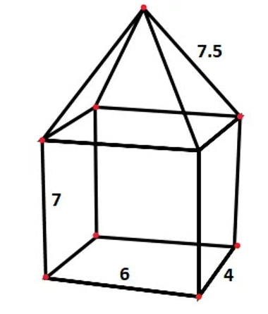

**(i) ঘনবস্তুটির নিম্নাংশের চতুর্দিকে লোহার পাত লাগাতে প্রতি বর্গমিটারে 2250 টাকা খরচ হলে মোট কত টাকা লাগবে?**

**সমাধানঃ**

ঘনবস্তুটির নিম্নাংশ একটি প্রিজম আকৃতির যার

দৈর্ঘ্য = 6 মিটার; প্রস্থ = 4 মিটার ও উচ্চতা = 7 মিটার।

∵ ঘনবস্তুটির নিম্নাংশ এর চারটি আয়তাকার পার্শ্বতলের ক্ষেত্রফল

= ভূমির পরিসীমা × উচ্চতা

= (6+4+6+4)×7

= 20×7

= 140 বর্গ মিটার

এখন,

ঘনবস্তুটির নিম্নাংশের চতুর্দিকে লোহার পাত লাগাতে,

1 বর্গমিটারে খরচ হয় 2250 টাকা

∵ 140 বর্গমিটারে খরচ হয় 2250×140 টাকা = 315000 টাকা।

**(ii) ঘনবস্তুটির উপরের অংশের ক্ষেত্রফল নির্ণয় করো।**

**সমাধানঃ**

ঘনবস্তুটির উপরের অংশটি একটি বিষম পিরামিড যার

প্রতিটি ধারের দৈর্ঘ্য = 7.5 মিটার;

ভূমির একটি বাহুর দৈর্ঘ্য = 4 মিটার এবং অন্য বাহুটির দৈর্ঘ্য = 6 মিটার।

আমরা জানি,

সমদ্বিবাহু ত্রিভুজের ক্ষেত্রফল = b/4√(4a2-b2) যেখানে a স্বমদ্বিবাহু ও b ভূমি বা বিষমবাহু নির্দেশ করে।

তাহলে,

পিরামিডের 4 মিটার বাহু বিশিষ্ট দুইটি বিপরীতমুখী ত্রিভুজের ক্ষেত্রফল

= 2×4/4√{4.(7.5)2-42}

= 2√{4×56.25-16}

= 2√209

= 28.91366 বর্গ মিটার (প্রায়)

পিরামিডের 6 মিটার বাহু বিশিষ্ট দুইটি বিপরীতমুখী ত্রিভুজের ক্ষেত্রফল

= 2×6/4√{4.(7.5)2-62}

= 3√{4×56.25-36}

= 3√189

= 41.24318 বর্গ মিটার (প্রায়)

পিরামিডের ভূমির ক্ষেত্রফল

= 6×4 বর্গ মিটার

= 24 বর্গ মিটার

∵ ঘনবস্তুটির উপরের অংশের ক্ষেত্রফল

= (28.91366 + 41.24318 + 24) বর্গ মিটার

= 94.15684 বর্গ মিটার (প্রায়)

**(iii) ঘনবস্তুটির আয়তন নির্ণয় করো।**

**সমাধানঃ**

ঘনবস্তুটির আয়তন

= বিষম পিরামিডের আয়তন + প্রিজমের ক্ষেত্রফল

এখন, পিরামিডের আয়তন নির্ণয়ের ক্ষেত্রে, সমান ধারবিশিষ্ট

পিরামিডের শীর্ষ থেকে ভূমিতে লম্ব আকলে তা ভূমির কর্ণের

মধ্যবিন্দুতে পতিত হবে। নিচের চিত্রটি লক্ষ্য করিঃ-

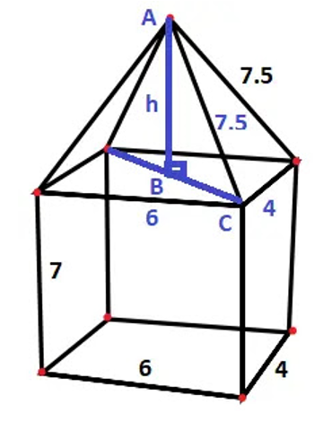

পিরামিডের ভূমির কর্ণের দৈর্ঘ্য = √(62+42) মিটার = √52 মিটার = 2√13 মিটার।

চিত্র অনুসারে,

BC = √13 মিটার; AC = 7.5 মিটার

AB2 = AC2 – BC2

বা, AB2 = (7.5)2 – (√13)2

বা, AB2 = 43.25

বা, AB = h = √43.25 মিটার

∵ বিষম পিরামিডটির আয়তন

= 1/3×ভূমির ক্ষেত্রফল × উচ্চতা

= 1/3×(6×4)× √43.25 ঘন মিটার

= 52.6117857 ঘন মিটার (প্রায়)

এবং,

প্রিজমটির আয়তন

= ভূমির ক্ষেত্রফল × উচ্চতা

= 6×4×7 ঘন মি

= 168 ঘন মি

∵ ঘনবস্তুটির আয়তন = (52.6117857 + 168) ঘন মি = 220.611786 ঘন মি।

**১১. চিত্রের যৌগিক ঘনবস্তুটির ভূমির ব্যাসার্ধ 10 সেন্টিমিটার এবং নিম্নাংশের উচ্চতা 16 সেন্টিমিটার।**

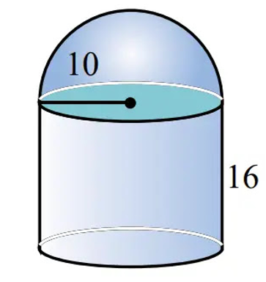

**(i) ঘনবস্তুটির উপরের অংশ অর্ধগোলাকার হলে ঘনবস্তুটির উচ্চতা কত?**

**সমাধানঃ**

যেহেতু ঘনবস্তুটির উপরের অংশ অর্ধগোলাকার সেহেতু এর ব্যাসার্ধ এই অর্ধগোলাকারের উচ্চতা হবে।

চিত্র অনুসারে,

  অর্ধগোলাকারের উচ্চতা = ব্যাসার্ধ = 10 সেমি।

এবং ঘনবস্তুটির নিন্মাংশের উচ্চতা = 16 সেমি।

তাহলে,

ঘনবস্তুটির উচ্চতা = 10+16 সেমি = 26 সেমি।

**(ii) ঘনবস্তুটির উপরের অংশের ক্ষেত্রফল নির্ণয় করো।**

**সমাধানঃ**

ঘনবস্তুটির উপরের অংশটি একটি অর্ধগোলক যার

ব্যাসার্ধ r = 10 সেমি

∵ অর্ধগোলকের পৃষ্টতলের ক্ষেত্রফল

= 2πr2 বর্গ সেমি

= 2×3.1416×102 বর্গ সেমি

= 628.32 বর্গ সেমি

আবার,

অর্ধগোলকের ভূমির ক্ষেত্ররফল

= πr2 বর্গ সেমি

= 3.1416×102 বর্গ সেমি

= 314.16 বর্গ সেমি

অর্ধগোলকের ক্ষেত্রফল = (628.32+314.16) বর্গ সেমি

= 942.48 বর্গ সেমি.

**(iii) ঘনবস্তুটির সমগ্রতলের ক্ষেত্রফল কত?**

**সমাধানঃ**

ঘনবস্তুটিতে একটি অর্ধগোলকের পৃষ্টতল, একটি সিলিন্ডারের বক্রতল ও সর্বনিন্মে বৃত্তাকার ভূমির তল আছে।

∵ ঘনবস্তুটির সমগ্রতলের ক্ষেত্রফল

= অর্ধগোলকের পৃষ্টতলের ক্ষেত্রফল + সিলিন্ডারের বক্রতলের ক্ষেত্রফল + বৃত্তাকার ভূমির ক্ষেত্রফল

= 2πr2 + 2πrh + πr2 বর্গ সেমি

= 2 × 3.1416 × 102 + 2 × 3.1416 × 10 × 16 + 3.1416 × 102 বর্গ সেমি

= 1319.472 বর্গ সেমি

**(iv) ঘনবস্তুটির আয়তন নির্ণয় করো।**

**সমাধানঃ**

ঘনবস্তুটির আয়তন

= অর্ধগোলকটির আয়তন + সিলিন্ডারটির আয়তন

এখন, আমরা জানি,

গোলকের আয়তন (ব্যাসার্ধ r হলে) = 4/3 πr3 ঘন একক।

∵ অর্ধগোলকের আয়তন = 4/6 πr3 ঘন একক।

এবং,

সিলিন্ডারের আয়তন (ব্যাসার্ধ r ও উচ্চতা h হলে) = πr2h ঘন একক।

∵ ঘনবস্তুটির আয়তন

= (4/6 πr3+ πr2h) ঘন একক

= (4/6×3.1416×103 + 3.1416×102×16) ঘন একক

= 7120.96 ঘন একক।

**১২. চিত্রের যৌগিক ঘনবস্তুটি ভালো করে লক্ষ করো।**

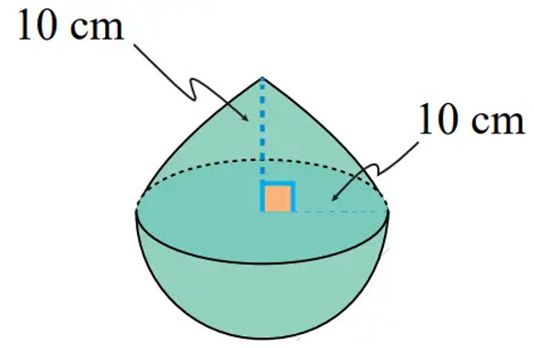

**(i) ঘনবস্তুটির হেলানো তলের দৈর্ঘ্য কত?**

**সমাধানঃ**

ঘনবস্তুটির উপরের অংশ কোণক আকৃতির যার

উচ্চতা h = 10 cm;

ভূমির ব্যাসার্ধ r = 10 cm

এবং এর হেলানো উচ্চতা l হলে চিত্র অনুসারে পাই,

l2 = h2+r2

বা, l2 = 102+102

বা, l2 = 200

বা, l = √200 = 14.1421356 cm [প্রায়]

**(ii) ঘনবস্তুটির উপরের অংশের ক্ষেত্রফল নির্ণয় করো।**

**সমাধানঃ**

ঘনবস্তুটির উপরের অংশ কোণক আকৃতির যার সমগ্রতলের ক্ষেত্রফল

= (πr2 + πrl) বর্গ একক

= (3.1416×102 + 3.1416×10.√200) বর্গ সেমি

= 758.4493 বর্গ সেমি (প্রায়)

∵ ঘনবস্তুটির উপরের অংশের ক্ষেত্রফল 758.4493 বর্গ সেমি (প্রায়)

**(iii) ঘনবস্তুটির সমগ্রতলের ক্ষেত্রফল কত?**

**সমাধানঃ**

ঘনবস্তুটিতে দুইটি তল আছে, একটি হলো কোণকের বক্রতল ও অপরটি হলো অর্ধগোলকের পৃষ্ঠতল।

∵ ঘনবস্তুটির সমগ্রতলের ক্ষেত্রফল

= কোণকটির বক্রতলের ক্ষেত্রফল + অর্ধগোলকের পৃষ্টতলের ক্ষেত্রফল

= (πrl + 2πr2) বর্গ একক

= (3.1416×10×√200 + 2×3.1416×102) বর্গ সেমি [(i) নং থেকে l ও চিত্র হতে r এর মান বসিয়ে]

= 1072.60933 বর্গ সেমি (প্রায়)

**(iv) ঘনবস্তুটির আয়তন নির্ণয় করো।**

**সমাধানঃ**

ঘনবস্তুটির আয়তন

= কোণকটির আয়তন + অর্ধগোলকের আয়তন

= (1/3πr2h + 2/3πr2) ঘন একক

= (1/3×3.1416×102×10 + 2/3×3.1416×102) ঘন একক [চিত্র হতে মান বসিয়ে]

= 1256.64 ঘন সেমি।

**১৩. চিত্রের যৌগিক ঘনবস্তুটি ভালো করে লক্ষ করো।**

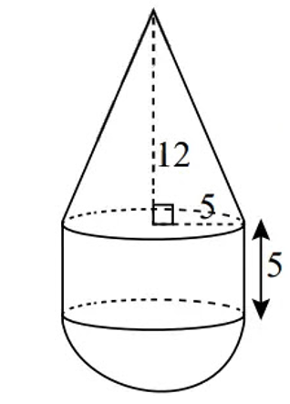

**(i) ঘনবস্তুটির উপরের অংশের ক্ষেত্রফল নির্ণয় করো।**

**সমাধানঃ**

ঘনবস্তুটির উপরের অংশ কোণক আকৃতির যার সমগ্রতলের ক্ষেত্রফল

= (πr2 + πrl) বর্গ একক

এখানে,

কোণকের ভূমির ব্যাসার্ধ r = 5; উচ্চতা h = 12;

এর হেলানো উচ্চতা l হলে আমরা লিখতে পারি,

l2 = h2 + r2

বা, l2 = 122 + 52

বা, l2 = h2 + r2

বা, l2 = 169

বা, l = 13

∵ ঘনবস্তুটির উপরের অংশের ক্ষেত্রফল

= (πr2 + πrl) বর্গ একক

= (3.1416×52 + 3.1416×5×13) বর্গ একক

= 282.744 বর্গ একক.

**(ii) ঘনবস্তুটির উচ্চতা কত?**

**সমাধানঃ**

ঘনবস্তুটি লক্ষ্য করি,

এটি একটি কোণক, একটি বেলন ও একটি অর্ধগোলকের দ্বারা গঠিত। অর্থাৎ এই তিনটি আকৃতির উচ্চতার সমষ্টিই হলো ঘনবস্তুটির উচ্চতা।

চিত্র অনুসারে,

কোণকের উচ্চতা = 12 একক

বেলনের উচ্চতা = 5 একক

অর্ধগোলকের উচ্চতা = অর্ধগোলকের ব্যাসার্ধ = 5 একক

∵ ঘনবস্তুটির উচ্চতা = (12+5+5) একক = 22 একক।

**(iii) ঘনবস্তুটির সমগ্রতলের ক্ষেত্রফল নির্ণয় করো।**

**সমাধানঃ**

ঘনবস্তুটিতে তনটি তল আছে, (i) কোণকের বক্রতল, (ii) বেলনের বক্রতল ও (iii) অর্ধগোলকের পৃষ্ঠতল।

∵ ঘনবস্তুটির সমগ্রতলের ক্ষেত্রফল

= কোণকের বক্রতলের ক্ষেত্রফল + বেলনের বক্রতলের ক্ষেত্রফল + অর্ধগোলকের পৃষ্ঠতলের ক্ষেত্রফল

= πrl + 2πrh + 2πr2 বর্গ একক [সূত্র বসিয়ে]

[এখানে, π = 3.1416; r = 5 একক; কোণকের হেলানো উচ্চতা l = 13 {(i) নং থেকে}; বেলনের উচ্চতা h =5]

= (3.1416×5×13 + 2×3.1416×5×5 + 2×3.1416×52) বর্গ একক

= 518.364 বর্গ একক

**(iv) ঘনবস্তুটির আয়তন নির্ণয় করো।**

**সমাধানঃ**

ঘনবস্তুটির আয়তন

= কোণকটির আয়তন + বেলনটির আয়তন + অর্ধগোলকের আয়তন

= (1/3πr2h1 +πr2h2+ 2/3πr2) ঘন একক [সূত্র বসিয়ে]

[এখানে,π = 3.1416; r = 5 একক; কোণকের উচ্চতা h1=12 একক; বেলনের উচ্চতা h2 = 5 একক]

= (1/3×3.1416×52×12 +3.1416×52×5+ 2/3×3.1416×52) ঘন একক

= 759.22 ঘন একক

**১৪. চিত্রে একটি অর্ধগোলক ও কোণক একটি সিলিন্ডারের মধ্যে ঠিক বসে গেছে।**

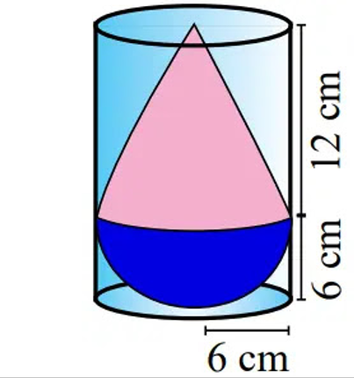

**(i) কোণকের বক্রতলের ক্ষেত্রফল নির্ণয় করো।**

**সমাধানঃ**

চিত্র হতে পাই,

কোণকের উচ্চতা h = 12 সেমি এবং ভূমির ব্যাসার্ধ r = 6 সেমি।

এখন, কোণকের হেলানো উচ্চতা l হলে,

l2 = h2+r2

বা, l2 = 122+62

বা, l2 = 180

বা, l = √180

∵ কোণকের বক্রতলের ক্ষেত্রফল

= πrl বর্গ একক

= 3.1416×6×√180 বর্গ সেমি

= 252.8939 বর্গ সেমি (প্রায়)

**(ii) অর্ধগোলকের বক্রতলের ক্ষেত্রফল বের করো।**

**সমাধানঃ**

আমরা জানি,

অর্ধগোলকের বক্রতলের ক্ষেত্রফল

= 2πr2 বর্গ একক [সূত্র বসিয়ে, যেখানে অর্ধগোলকের ব্যাসার্ধ r = 6 সেমি]

= 2×3.1416×62 বর্গ সেমি

= 226.1952 বর্গ সেমি।

**(iii) সিলিন্ডারের ফাঁকা অংশের আয়তন নির্ণয় করো।**

**সমাধানঃ**

সিলিন্ডারের আয়তন

= πr2h ঘন একক [সূত্র বসিয়ে]

= 3.1416×62×(6+12) ঘন সেমি [চিত্র হতে মান বসিয়ে]

= 2035.7568 ঘন সেমি

কোণকের আয়তন

= 1/3 πr2h ঘন একক [সূত্র বসিয়ে]

= 1/3×3.1416×62×12 ঘন সেমি [চিত্র হতে মান বসিয়ে]

= 452.3904 ঘন সেমি

অর্ধগোলকের আয়তন

= 2/3πr3 ঘন একক [সূত্র বসিয়ে]

= 2/3×3.1416×63 ঘন সেমি

= 452.3904 ঘন সেমি

∵ সিলিন্ডারের ফাঁকা অংশের আয়তন

= সিলিন্ডারের আয়তন - কোণকের আয়তন - অর্ধগোলকের আয়তন

= 2035.7568 ঘন সেমি - 452.3904 ঘন সেমি - 452.3904 ঘন সেমি

= 1130.976 ঘন সেমি

**(iv) অর্ধগোলক, কোণক ও সিলিন্ডারের আয়তনের অনুপাত কত?**

**সমাধানঃ**

অর্ধগোলকের আয়তন : কোণকের আয়তন : সিলিন্ডারের আয়তন

= 452.3904 : 452.3904 : 2035.7568 [(ii) নং হতে মান বসিয়ে]

= 1 : 1 : 4.5 [452.3904 দ্বারা ভাগ করে]

= 2 : 2 : 9 [2 দ্বারা গুণ করে]